# Meetrapport realistische grijswaarden

## Namen en datum

Ramon van Bemmel

Cris van der Nolle

Datum: 10-04-2019

## Doel

Het doel van dit meetrapport is door het vergelijken van verschillende grijswaarden foto’s (door verschillende methodes) de meest, voor het oog, realistische representatie te kiezen. We kiezen de meest realistische grijswaarde foto/methode per test.

## Hypothese

Onze hypothese is dat de luminosity de meest “realistische” grijswaarden geeft vanwege de gewogen waardes gebasseerd op het menselijk waarnemen.

## Werkwijze

We kiezen de meest realistische grijswaarde foto/methode per test. Elke foto zal in kleur en 4 verschillende grijswaarde methodes worden laten zien. De 4 methodes zijn Luminosity, Average, Lightness en default.

Luminosity: De Luminosity methode gebruikt gewogen rode, groene en blauwe waardes om in de buurt te komen wat voor het menselijk oog het meeste zichtbaar is. In onze berekening gaan we uit van 72% groen,

21 % rood en 7% blauw.

Average: De average methode is letterlijk het gemiddelde van de rood, groen en blauw waarde opgeteld, vervolgens gedeeld door 3.

Lightness: De lightness methode bekijkt het gemiddelde van de hoogste en laagste waarde opgeteld van de drie kleuren. Vervolgens wordt dit gedeeld door 2.

De default methode is de methode gebruikt door de standaard geleverde software. Deze zal niet vergeleken worden en dus ook niet gekozen worden.

## Resultaten

Hieronder worden eerst per foto, de verschillende grijswaarden foto’s laten. Onderaan staat een overzicht met welke methode het, voor het oog, meest realistische grijswaarden foto heeft.

Naam: Child-1

Origineel: 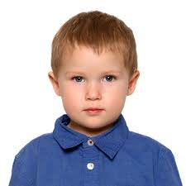Default: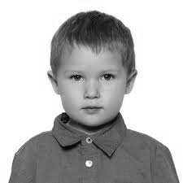

Average: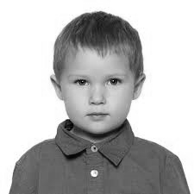Lightness: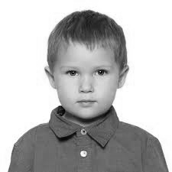

Luminosity: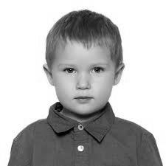

Naam: Female-1

Origineel: 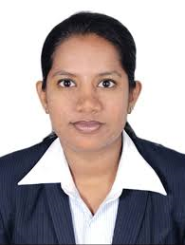 Default: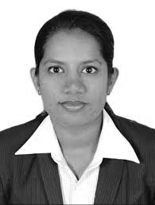

Average: 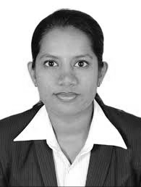 Lightness: 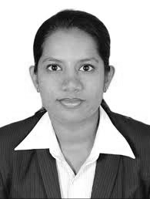

Luminosity: 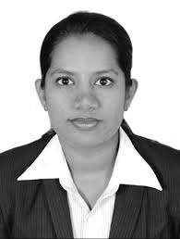

Naam: Female-2

Origineel: 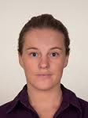 default: 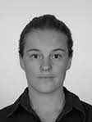 average: 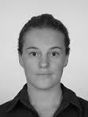

Lightness: 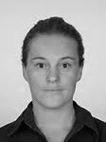 Luminosity: 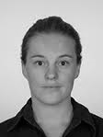

Naam: Female-3

Origineel: 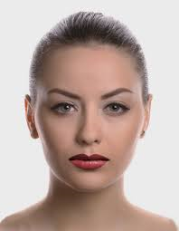 default: 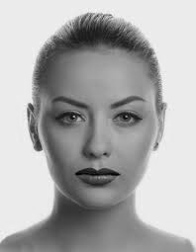

Average: 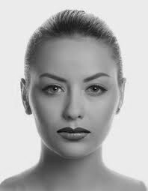 lightness: 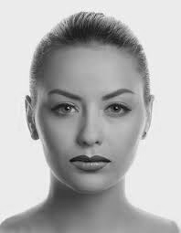

Luminosity: 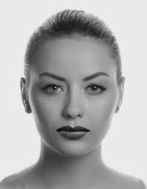

Naam: Male-1

Origineel: 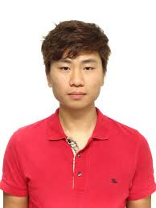default: 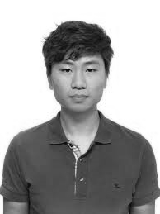

Average: 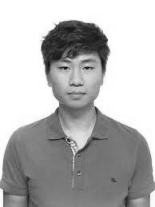Lightness: 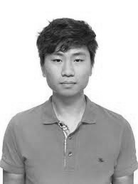

Luminosity: 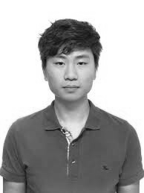

Naam: Male-2

Origineel: 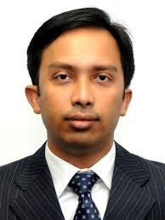 default: 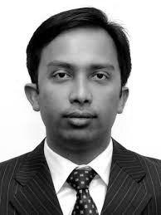

Average: 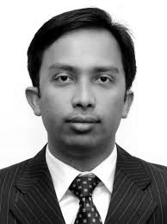 Lightness: 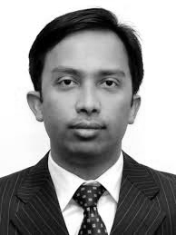

Luminosity: 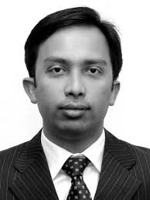

Naam: Male-3

Origineel: 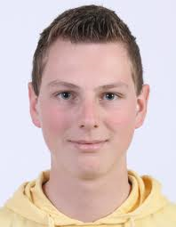 default: 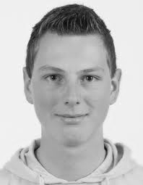

Average: 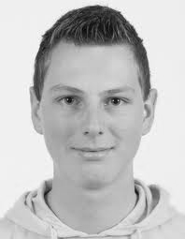 lightness: 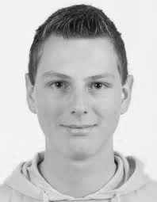

Luminosity: 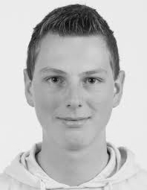

Conclusie:

|  |  |  |  |
| --- | --- | --- | --- |
| Naam foto | Meest aanwezige kleur(en) | Meest realistische grijswaarden foto(methode) | Foutmelding |
| Child-1 | Lichte Huidskleur, blauw | Luminosity | Geen |
| Female-1 | Getinte huidskleur, Donkerblauw | Average/Lightness | Geen |
| Female-2 | Lichte huidskleur, donkerrood(T-shirt) | *Geen duidelijke keuze kunnen maken vanwege de lage resolutie* | Geen |
| Female-3 | Lichte huidskleur, rood(lippenstift) | Average | Lightness |
| Male-1 | Lichte huidskleur, rood (richting roze) T-shirt | Average | Geen |
| Male-2 | Getinte huidskleur, grijs(pak), stropdas(donkerblauw) | Luminosity | Lightness |
| Male-3 | Lichte huidskleur, Geel(T-shirt) | Average | Average & lightness |

## Verwerking

Bij Child-1 lijkt de luminosity het meest overeen te komen met de realiteit. Dit vanwege het donkerblauwe shirt wat in alle andere foto’s te licht lijkt. Bij female-1 lijkt luminosity daarentegen te donker en is er geen duidelijk verschil te zien tussen average/lightness. Average/lightness ziet er wel natuurlijker uit.

Female-2 laten we buitenwege vanwege de lage resolutie en weinig verschil te zien tussen de verschillende foto’s.

Female-3 is er een verschil te zien tussen alle 3 de methodes. Lightness is het lichtst, vervolgens average, en luminosity het donkerst. De rode lippenstift en de huidskleur zijn de enige punten om een keuze te maken waarin de average methode het beste naar voren komt. Daarin is de huidskleur relatief licht gebleven en de rode lippenstift niet zo donker gemaakt. Bij luminosity ziet de lippenstift er bijna zwart uit. Bij lightness is het te licht. Wat ook opviel bij de lightness methode, is dat de software niet verder kwam bij stap 2 van de lokalisatie.

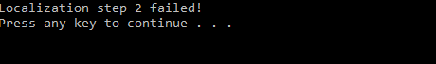

De grijswaardefoto van Male-1 met de average methode komt het meest in de buurt. Luminosity is wederom te donker en Lightness is te licht.

De grijswaardefoto van Male-2 met de luminosity methode komt het meest in de buurt. Wat opmerkelijk is om te zien, is dat bij relatief veel donkere kleuren, luminosity er nu het lichtste uit komt. In tegenstelling tot de vorige foto’s waarin veel lichte kleuren te zien zijn.

Helaas was bij Male-2 ook een foutmelding met de lightness methode.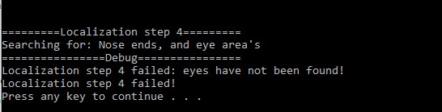

Male-3: De average methode heeft een iets donkere huidskleur in vergelijking met luminosity en lightness. Daarbij lijkt deze iets realistischer dan de andere methodes. Helaas ging daar wel iets mis met de rest de extractie van de mondhoeken.

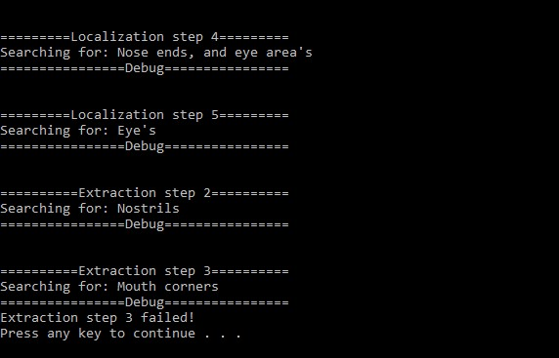

## Conclusie

Als we naar de resultaten kijken, komt average als beste uit de test. Daarentegen heeft de average methode wel één foutmelding en daardoor geen “bruikbare” grijswaardefoto voor verdere lokalisatie en/of extractie van features.

Opmerkelijk is om te zien dat bij heldere kleuren zoals het rode shirt van male-1, het blauwe shirt van child-1 en de rode lippenstift van female-3, de grijswaardenfoto van luminosity heel donker wordt. Als er lichte kleuren zoals bij Male-3(het gele shirt) worden gebruikt, komt de foto er lichter uit dan bijvoorbeeld bij lightness. Die methode is over het algemeen het lichtst.

De default methode lijkt het meest op de luminosity. Ons vermoeden gaat ook dat, zonder naar de implementatie te kijken, de default methode een gewogen waarde gebruikt.

De average methode levert naar onze mening dus de meest realistische grijswaardefoto, in tegenstelling tot de luminosity methode. Het idee van gewogen waardes is dus zeer interessant, maar maakt de grijswaardefoto niet beslist realistischer.

## Evaluatie

Als we duidelijk de broncode konden zien van de default methode, konden we deze weglaten als hij hetzelfde is, en/of vergelijken als die anders is. Het is interessant om te zien wat bepaalde methodes (met name luminosity) doen bij bepaalde kleuren (felle en minder felle kleuren). De test zou misschien uitgebreider kunnen door ander soort foto’s te vergelijken in plaats van alleen maar profielfoto’s. Denk aan landschappen en met name veel verschillende kleuren.